
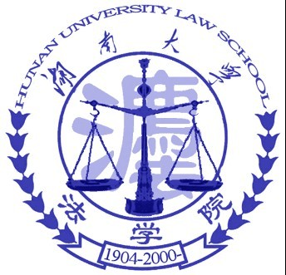
生活印象
4
新闻速递 第１版
昭闻天下 第2版
学术视窗 第3版
生活印象 第4版

湖南大学法学院——
2011年
2013年12月
o
近日，学校党委公布了湖南大学第二届思想政治工作优秀平台和载体的评选结果，我院“以法学院党建网推进党务信息公开”、离退休处“为学校发展建设发挥老同志余热”等四个平台和载体获评优秀。
此次评选活动旨在进一步加强和改进教职工思想政治工作，促进和谐校园建设和高水平大学建设。获奖的优秀平台和载体按照《湖南大学关于进一步加强教职工思想政治工作平台和载体建设的若干意见》（湖大党字[2010]20号）和《关于开展教职工思想政治工作优秀平台和载体评选活动的通知》精神，经专家评审、评审组审定确定，学校将为4个优秀平台和载体授牌。
“湖南大学法学院党建网”由法学院党委主办，于2012年3月正式开通。建立该网站旨在进一步适应现代化管理和服务手段，加强信息沟通，建立网上工作平台，对内宣传党建知识与新闻，加强教职员工思想政治教育，对外展示湖南大学法学院党建工作成功，打造党建工作品牌。
中心网站设有组织机构、通知公告、工作动态、网上党校、党建研究、政策文件、服务指南、下载专区、党建办公系统九个一级分类，下设学习资料、党的历史、教案选登、网上党课等18个二级分类和三级分类若干。其中，《工作动态》主要刊载学院党建新闻，强化对学院党建工作的宣传，强化教职工思想政治工作。《网上党校》包括学习资料、党的历史、教案选登和网上党课四个板块，在网上发布一些党的理论知识的资料，供广大师生和社会人士学习、参考。网站特别重视服务功能，开设了服务指南和下载专区，通过服务功能，强化思想政治教育工作的时效性。
中心网站自创办至今已有近一年时间，现有文章500余篇，100余篇图片新闻，累计访问量近20000次，成功实现了强化信息沟通，加强教职工思想政治教育，展现法学院党建工作品牌的目的。
（来源：湖南大学法学院院网）
日期： 2013年12月 第11 期 总第 69 期
顾问：付蓉芬 刘岳峰 李释然 指导：李兵胜 黎林 主编：孙牧欣 刘淼 吕优 责任编辑：孙英菲

法律知识竞赛决赛顺利举办
为进一步弘扬法制精神，促进学院法律文化建设，推进学生法律素质教育工程向纵深方向发展，营造浓郁的学法，守法，用法氛围，使同学们在欢乐的氛围中学习法律知识，由法学院分团委、学生会办公室举办的“法律知识竞赛决赛”活动于12月8日晚在法学院报告厅顺利举办。
经过紧张而激烈的初赛，五个优秀的小组脱颖而出站上决赛的舞台。由主持人介绍决赛的基本规则后，五个小组分别作了新颖而又别有特色的自我介绍，特别是由范秋芳，蔡倚琪，刘念组成的第三小组精彩的全英文自我介绍更是赢得大家的阵阵掌声，为这次比赛营造了欢乐的气氛。
比赛正式开始，第一环节是小组必答环节，题目较为简单，相对灵活，选手们都胸有成竹，答题轻松流畅；第二环节是惊喜彩球环节，比赛提供了十个带有数字编号的乒乓球，每个球代表一个题，由小组代表抽取，可以协同组员一起回答题目。抽到了简答题的第一小组通过小组的合作完美作答，获得了相当高的分数，抽到了填空题或判断题的小组同样积极地合作给出了答案。这一环节小组间的分数差距第一次拉大，选手们都紧张起来，现场激烈的思维碰撞将比赛推向了高潮。第三环节是精彩的互选题目环节，按照前两轮过后的成绩高低，各组选择其他任一小组进行对决，通过前两轮的比赛，各小组对彼此的水平都有了一定的了解，这一环节小组间的互动不仅给紧张的比赛增添了欢乐的气氛，也进一步地拉开了分数差距。
通过这样一种有趣的方式进行法律知识竞赛，别出心裁。大家在这场比赛中不仅懂得了更多的法律知识，也体验了竞赛的紧张和激烈，相信这会更加激励大家学习法律的兴趣。
（欧阳细莲）

我院党建网获得学校思想政治工作优秀平台和载体

每日英语
- Promise yourself to be so strong that nothing can disturb your peace of mind
告诫自己要变得强大，没有任何事情能扰乱你内心的平静。
- To live in the faith that the whole world is on your side, so long as you are true to the best that is in you相信自己全世界都站在你这边，一直以来你是最成功的！
- To give so much time to improving yourself that you have no time to criticize others.
用更多的时间来充实自己，那样就没有多余的时间来抱怨了
- It's better to have fought and lost,than never to have fought at all.奋战过失败胜过不战而败
我院在学习型党组织“五创四评”中取得优异成绩
近日，学校党委公布了学习型党组织建设“五创四评”活动评审结果，我院本科2010级政治学党支部组织的“庆祝党的十八大胜利召开党情党史知识竞赛”获优秀学习活动，2010级本科生杨凯获党员学习明星，学院党委获评“湖南大学创建学习型党组织组织奖”。据悉，本次“五创四评”活动共评选出了湖南大学学习型党组织建设示范点、优秀学习活动、优秀学习载体、党员学习明星、组织奖各三项，我院取得了丰硕的成果。
今年5月，学校下发《关于开展“五创四评”活动的通知》（湖大党字[2013]48号），在全校各级党组织中广泛开展“创新学习载体和平台、创新学习方法、创新学习活动、创新学习制度、创新学习基地和评选学习型党组织建设示范点、优秀学习活动、优秀学习载体、党员学习明星”活动。通知下发后，我院党委高度重视，精心组织、积极创新，扎实推进学习型党组织建设深入开展，涌现出了一批优秀做法和先进典型。我院将以“五创四评”活动为契机，继续深入开展学习型党组织建设，进一步增强基层党组织的战斗活力。
（来源：湖南大学法学院院网）
我院“微言全会，传播能量”主题微博创作比赛活动火热开展
12月6日至12月20日，由我院分团委宣传部主办的“微言全会，传播能量”主题微博创作比赛活动火热开展。此次活动以我院2011、2012及2013级各班为主要参与对象。该活动旨在深入贯彻党的十八届三中全会精神，培养同学们关注时事政治、关心社会热点问题的意识。值得关注的是，此项活动由我院与中南民族大学法学院联袂举行，为两高校法学院学子的思想沟通提供契机。
“微言全会，传播能量”充分利用新媒体工具——微博，为同学们提供一个畅所欲言的公共平台，引导同学们思考十八届三中全会的相关内容，并提出具有当代大学生特色的建设性意见和看法。活动主要包括两个方面的内容。一方面，各参赛班级根据参赛要求进行三大网络平台（新浪微博、腾讯微博、人人网）的微博发布，我院分团委宣传部进行参赛微博的整理汇总。比赛采用质量分与数量分相结合的成绩组成模式，由专家组织评审的方法评选出一、二、三等奖。各参赛班级将最大程度的利用网络宣传平台，展示本班同学的独特见解和班级文化魅力。同时，公平、科学、权威的奖项评选方式也为优秀作品的出现及传播提供了基础性条件。
另一方面，微博成果展示阶段，我院分团委宣传部将汇总后的参赛微博转发，并与中南民族大学法学院进行互动，双方学子将就部分热点问题展开更为深入的探讨与交流。校际的互动无疑是该次活动的一大亮点，相信两校法学院学子通过思想的碰撞与交换后定能擦出奇妙的火花。同时，人气奖的投票也会在之前确定的三个网络传媒平台进行，以参赛班级微博接收到的点赞总数为衡量标准的人气奖随之产生。 “人气奖”的设置将更多的学生吸引到活动中来，宣传十八届三中全会相关思想的目标也会在同学们广泛的参与中实现。
文化创新需要创新传播手段，创新内容形式，创新体制机制。在“微时代”的巨轮下，该项活动创新性利用“微博”平台，将大学生对时事政治的点评以新形式呈现。而十八届三中全会的精神也在校际互动中广泛传播开来。相信此次活动在引导同学们树立正确的世界观、人生观、价值观和积极传播社会正能量方面将发挥重要的作用。期待大家踊跃参与其中，微言全会，传播能量！
（张雅静）


2
3
昭闻天下
学术视窗
2011年
2011年
2013年12月
2013年12月
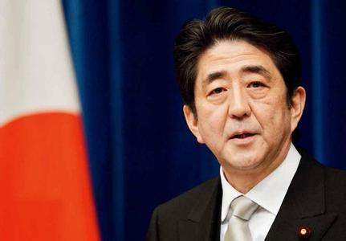
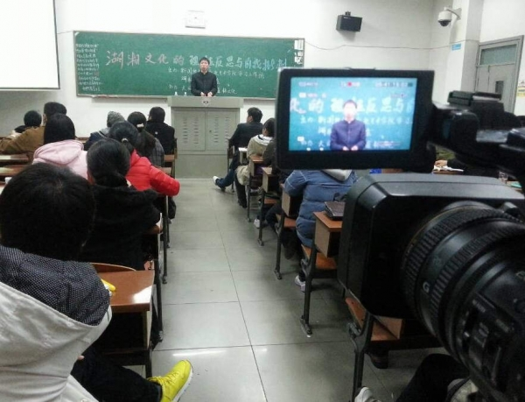
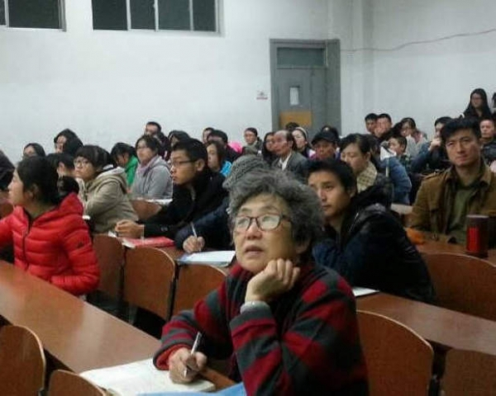
日本首相安倍选择“梦”字作为2013年度汉字
青春不朽
往事如烟
有没有那么一滴眼泪
能洗掉后悔
化成大雨降落在
回不去的街
再给我一次机会
将故事改写
还欠了他一生的一句抱歉
有没有那么一个世界
永远不天黑
星星太阳万物都听我的指挥
月亮不忙着圆缺
春天不走远
树梢紧紧拥抱着树叶
有谁能听见
耳际眼前此生重演
是我来自漆黑
而又回归漆黑
人间瞬间天地之间
下次我又是谁
有没有那么一朵玫瑰
永远不凋谢
永远骄傲和完美
永远不妥协
为何人生最后会像
一张纸屑
还不如一片花瓣
曾经鲜艳
有没有那么一张书签
停止那一天
最单纯的笑脸和
最美那一年
—《如烟》
奥巴马医保名言当选“年度谎言” 曾为此道歉
中国网12月12日讯 据日本共同社报道，日本首相安倍晋三12日在官邸回答记者提问时表示，他选择“梦”字作为反映2013年世态人情的汉字。安倍表示“今年9月东京成功获得2020年奥运会举办权，让人切实体会到只要大家共同努力就能实现梦想”。安倍还提到自身推行的大胆的货币宽松政策、灵活的财政政策及促进民间投资的经济增长战略这三大经济政策，称“今年的气氛和去年大不相同。股市也在上涨，在这一年里人们可以梦想只要付出努力明年将比今年更加美好”。
（来源：中国新闻网）

中新网12月14日电 据美国媒体13日报道，美国总统奥巴马有关医改法的一句“名言”，当选为今年的年度谎言。奥巴马的这句“名言”是，人们如果喜欢他们的医保计划，将可以保留。事实查证网站“政治事实”(Politifact)将其评为今年的年度谎言。奥巴马近年来一直不断重复这一说法，但该网站指出，事实并非如此。数百万美国人因不符合奥巴马医改法的标准，而收到医保计划被取消的通知。
该网站在解释选出奥巴马这段话为年度谎言的理由时说，身为推动医改法总司令的奥巴马，将复杂的医改法归纳为被证实不牢靠的一段话，本身已经犯错，但奥巴马及其班子还一直暗示他们被误解，使错误越加严重。而这一出令人愕然的政治闹剧，最终导致总统做出罕有的道歉。报道指出，其实奥巴马并非是有这一说法的唯一民主党人，只有由于他位高权重且反复强调这一说法，令人印象更深刻。去年，政治事实网站将年度谎言的“殊荣”送给2012年美国总统大选共和党候选人罗姆尼的竞选班子。该班子暗示，吉普公司(Jeep)正将他们的生产线迁往中国。
2011年，民主党人因声称共和党人正试图结束老人医保计划“医疗照顾”而获得这一奖项。
（来源：中国新闻网）

《湖湘文化的自我反思与理性批判》讲座举行

12月5日晚，由新影院和我院主办的《湖湘文化的自我反思与理性批判》讲座在复临舍407举办。本次讲座邀请我院蒋海松老师主讲，由中南大学法学院老师王进文博士及长沙名企俱乐部顾问、都来学习机构导师团主席吴学良先生担任评议人。
讲座中，蒋海松老师先盛赞了湖湘文化优秀特质，肯定了湖湘文化对中文文明乃至世界文明的贡献。但他话锋一转，认为身为湖湘子弟，在认识本地文明优秀特质的同时，更应进行理性反思与自我批判。蒋老师认为尽管湖湘文化有敢为人先、政治担当，经世致用、汇通百家、大气磅礴等优秀特质，但不可否认，湖湘文化具有泛政治化、功利化、抱团排外、唯意志主义等缺陷，这使得历史上的湖湘地区保守封闭，自卑偏狭，一定程度上遏制了发展。而在湖湘文化的学理建构中，也过分强调“学政相贯”，张扬事功盖过探求义理，容易以政治尺度取代学术尺度，使得纯粹的学统难以发展。讲座中，蒋老师语言幽默，深入浅出，生动形象，在博得观众一笑时，也引起了观众的深刻反思。蒋老师也表示，当今的湖湘文化必须进行转型，虽然湖湘文化与民情有其缺陷，但以可以普遍的法治制度改进民情。演讲最后，蒋老师引用其学生时期《湖湘赋》中的片断作为结尾“惟楚有才，继先日之巍巍圣哲；于斯为盛，开万世之浩浩未来”，勉励大家继往开来，开创湖湘文化美好未来，得到了在场观众的一致认同。
蒋老师的演讲结束后，王进文老师和吴学良先生进行了精辟的评论，与大家分享了他们对于湖湘文化的自我体会。
在观众提问环节，很多观众踊跃发言，蒋老师一一认真进行了解答。在观众的热烈掌声中，讲座圆满结束。还有不少观众在讲座后与蒋老师继续讨论，进行了更深层次的沟通。许多观众表示受益匪浅，讲座为他们打开了看待湖湘文化的新视野。
除湖大师生外，还有各界人士自发前来听讲。听众中既有不少校外白发苍苍的退休职工，也有活泼可爱的湖大附小的小学生，成为一道“群贤毕至、少长咸集”的独特人文风景。
（来源：湖南大学法学院院网）
书海拾贝：《中国天机》
作者：王蒙（系中国著名作家、文化部原部长、中国作协原副主席，当代文坛上创作最为丰硕、始终保持创作活力的作家之一，发表作品百余部。）
《中国天机》（GOD KNOWS CHINA）全书共分5辑28章，从旧中国的死亡一直写到今天，是王蒙对新中国诞生以来中国历史的发展过程进行诠释的最新力作。以回忆录的写法，通过对旧中国的批判、对中国共产党执政后辉煌与曲折的分析，展示了其爱党、爱国、爱人民的情怀。因王蒙亲历了很多共和国大事，占有大量的第一手资料，有其独到的政治见解，说的都是广大党员干部知识分子普通百姓最关心最敏感的大问题，是“非常政治”又“非常文学”的王蒙先生对过往60年执政经验的独具特色的回顾，也是对政治文明未来之路的建设性的立论建言。

韩报：朝鲜外交活动并未受张成泽事件影响

据参考消息15日报道，韩国媒体称，外界正在关注发动了令人震惊的恐怖政治的金正恩下一步会采取怎样的行动。
韩国《中央日报》网站12月14日报道指出，朝鲜目前面临着几个盛大活动，其中一个是国防委员长金正日（2011年12月17日去世）的逝世两周年追悼会。在那之后，本月24日是金正淑（金正恩的祖母）的诞辰，27日是宪法节，30日是金正恩被拥戴为最高司令官的两周年纪念日。
特别是金正日追悼会对朝鲜来说是最大的活动之一。目前朝鲜正像什么事情都没有发生过一样准备着预定好的政治活动。与朝鲜进行项目合作的和平汽车负责人12月13日表示，“美国公民朴相权社长为了参加金正日的两周年追悼会，预计14日访朝”，“据我所知，不仅是朴社长，许多海外侨胞也都接到了邀请”。
朝鲜还进行了让人感觉是在平定局面、转移视线的其他举动。统一部发言人金义道13日表示，“朝鲜接受了我方提出的允许二十国集团（G20）和国际金融机构代表团访问开城工业园的提议”，“预计本月19日进行访问”。统一部官员表示，“朝鲜可能为了对内对外宣传金正恩体制没有出现动摇、正在正常维持中的事实，所以接受了访朝提议”。
报道指出，在举行决定将张成泽除名并开除党籍的政治局扩大会议的本月8日，朝鲜也与中国签订了修建连接新义州—平壤—开城的高速铁路和高速公路的合约。第二天，朝鲜还与中国图们市签订了开发咸镜北道稳城郡为经济特区的投资合同。
（来源：新华网)

